Конспект занятия «Начальное техническое моделирование»
Тема занятия: Выжигание. Изготовление картины «Фруктовая корзина».

1. Ход занятия .
1.1. Взаимное приветствие.
Здравствуйте, ребята.
1.2. Изложение нового материала.
Для нанесения рисунка на рабочую поверхность можно использовать различные трафареты: внутренние и внешние (шаблоны). Трафареты очень удобны при нанесении повторяющегося рисунка.
Плоскогубцы
Нужны для смены насадок нагревательного элемента.
Нож или точилка
Используются для заточки карандашей. Для чистовых рисунков карандаш должен быть острым, для набросков - тупым.
Копировальная бумага
Используется для перевода рисунка. Положите копировальную бумагу на поверхность, по которой в дальнейшем будете выжигать, а поверх нее рисунок на бумаге, который вы хотели бы перенести. Обведите контуры изображения на бумаге жестким остро отточенным карандашом или шариковой ручкой.
Клейкая лента
Используется для закрепления копировальной бумаги и бумаги с рисунком при переводе рисунка на рабочую поверхность.
Карандаши
Используются для нанесения рисунка непосредственно на рабочую поверхность. Лучше приобрести мягкие карандаши, с маркировкой М, 2М и ТМ.
Полотенце
Используется в свернутом виде как валик-опора под запястье рабочей руки, Работать с опорой для руки легче, особенно над крупным изделием.
Респиратор
Защищает от вдыхания дыма при работе с нагревательным элементом.
Наждачная бумага (шкурка)
Используется, чтобы сделать рабочую поверхность гладкой. Кроме того, шкуркой можно уничтожить небольшие ошибки, допущенные при выжигании.
Цветные карандаши и краски
Для придания изделию цвета можно воспользоваться различными красящими материалами. В ход пойдут акриловая краска, акварель, цветные чернила, разные фломастеры, цветные карандаши. Для нанесения красок используются кисти. Чтобы получить краску нужного тона понадобится палитра.
1.4. Техника безопасности.
Итак, ребята, перед началом работы нам необходимо повторить технику безопасности работы с прибором:
*Включать электровыжигатель можно только с разрешения учителя.
*Периодически проветривать помещение.
*Не оставлять прибор включенным в сеть без присмотра.
*Оберегать руки и одежду от прикосновения пера.
* Инструмент класть на металлическую подставку
* Через 15-30 минут делать перерыв.
* При работе нельзя сильно нажимать на перо. В конце линии перо необходимо резко отрывать от рисунка.
* Не следует наклоняться близко к месту выжигания.
* Берегите руки и одежду от прикосновения раскаленного пера.
* После окончания работы электровыжигатель должен быть отключен от электрической сети.
ЗАПРЕЩЕНО!
Запрещается оставлять, включенный в сеть, прибор для выжигания без присмотра.
Запрещается руками прикасаться к нагретому наконечнику прибора. Остатки выжженной трухи снимаются при помощи мелкой наждачной бумаги.
Запрещается допускать соприкосновение провода прибора и раскаленного наконечника.
Помните, лучше соблюдать правила безопасности при выжигании по дереву, чем предотвратить печальные последствия.
2. Практическая часть.
-А теперь приступаем к работе.
2.1. Подготовка фанеры к работе.
Нам необходимо зачистить поверхность деревянной детали с целью придания ей большей гладкости с помощью наждачной бумаги.
2.2. Перевод рисунка на фанеру.
Ребята, чтобы перевести рисунок нам понадобится сам рисунок, копировальная бумага, карандаш или ручка скотч и фанера, на которой мы будем выжигать.
2.3. Завершение работы.
2.4. Заключительный этап.
2.5. Анализ характерных ошибок и их причин.
2.6. Подведение итогов.

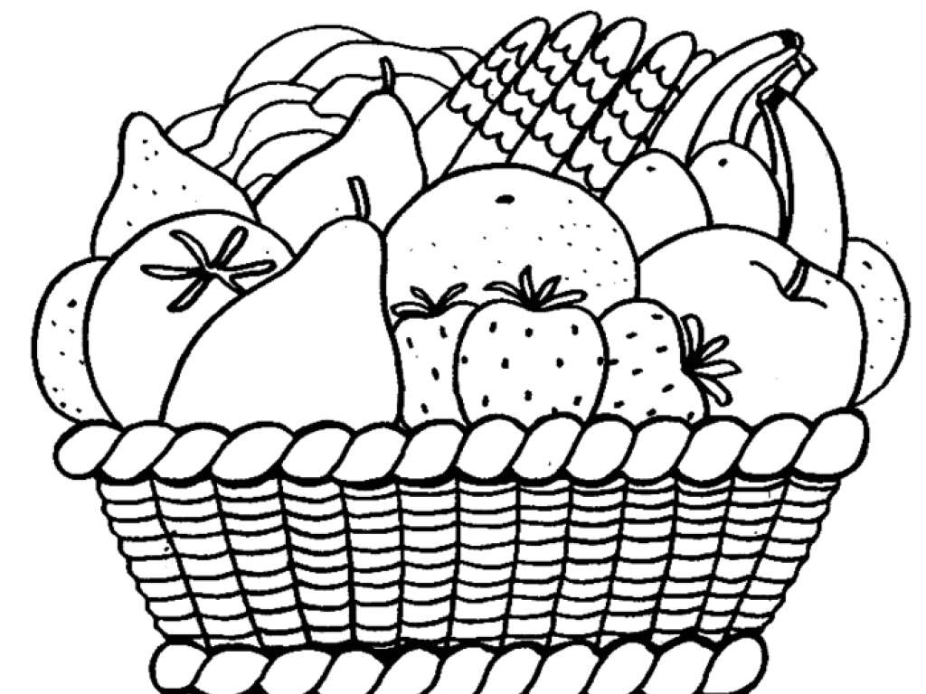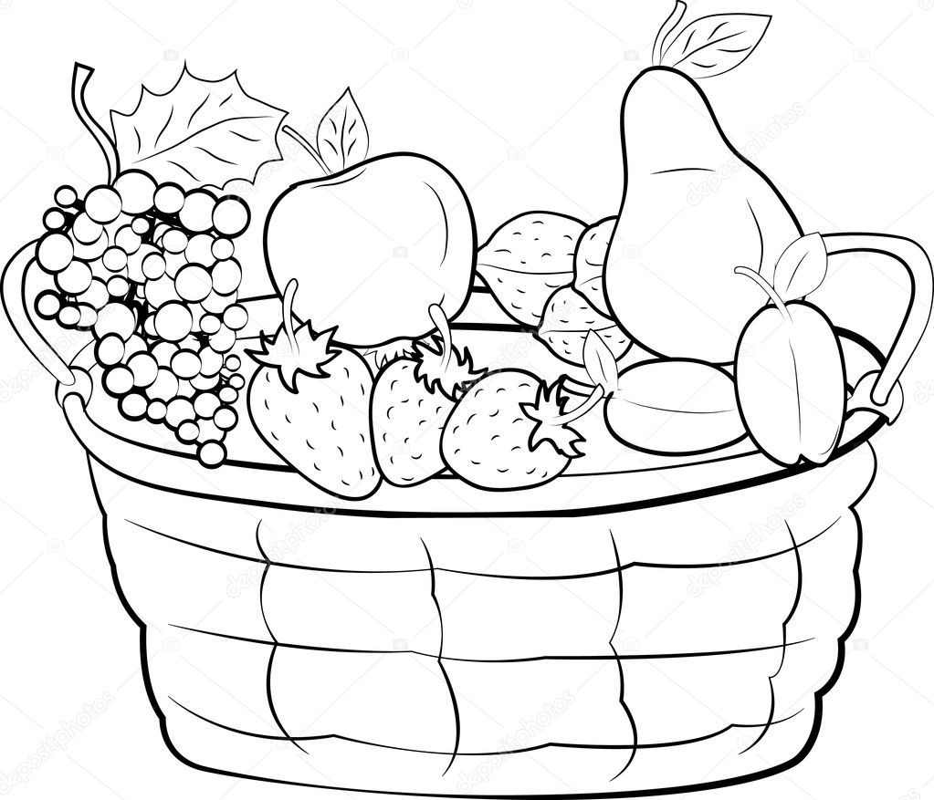

Конспект занятия «Начальное техническое моделирование»
Тема занятия: Выжигание. Изготовление картины «Родные просторы».

1. Ход занятия .
1.1. Взаимное приветствие.
Здравствуйте, ребята.
1.2. Изложение нового материала.
Для нанесения рисунка на рабочую поверхность можно использовать различные трафареты: внутренние и внешние (шаблоны). Трафареты очень удобны при нанесении повторяющегося рисунка.
Плоскогубцы
Нужны для смены насадок нагревательного элемента.
Нож или точилка
Используются для заточки карандашей. Для чистовых рисунков карандаш должен быть острым, для набросков - тупым.
Копировальная бумага
Используется для перевода рисунка. Положите копировальную бумагу на поверхность, по которой в дальнейшем будете выжигать, а поверх нее рисунок на бумаге, который вы хотели бы перенести. Обведите контуры изображения на бумаге жестким остро отточенным карандашом или шариковой ручкой.
Клейкая лента
Используется для закрепления копировальной бумаги и бумаги с рисунком при переводе рисунка на рабочую поверхность.
Карандаши
Используются для нанесения рисунка непосредственно на рабочую поверхность. Лучше приобрести мягкие карандаши, с маркировкой М, 2М и ТМ.
Полотенце
Используется в свернутом виде как валик-опора под запястье рабочей руки, Работать с опорой для руки легче, особенно над крупным изделием.
Респиратор
Защищает от вдыхания дыма при работе с нагревательным элементом.
Наждачная бумага (шкурка)
Используется, чтобы сделать рабочую поверхность гладкой. Кроме того, шкуркой можно уничтожить небольшие ошибки, допущенные при выжигании.
Цветные карандаши и краски
Для придания изделию цвета можно воспользоваться различными красящими материалами. В ход пойдут акриловая краска, акварель, цветные чернила, разные фломастеры, цветные карандаши. Для нанесения красок используются кисти. Чтобы получить краску нужного тона понадобится палитра.
1.4. Техника безопасности.
Итак, ребята, перед началом работы нам необходимо повторить технику безопасности работы с прибором:
*Включать электровыжигатель можно только с разрешения учителя.
*Периодически проветривать помещение.
*Не оставлять прибор включенным в сеть без присмотра.
*Оберегать руки и одежду от прикосновения пера.
* Инструмент класть на металлическую подставку
* Через 15-30 минут делать перерыв.
* При работе нельзя сильно нажимать на перо. В конце линии перо необходимо резко отрывать от рисунка.
* Не следует наклоняться близко к месту выжигания.
* Берегите руки и одежду от прикосновения раскаленного пера.
* После окончания работы электровыжигатель должен быть отключен от электрической сети.
ЗАПРЕЩЕНО!
Запрещается оставлять, включенный в сеть, прибор для выжигания без присмотра.
Запрещается руками прикасаться к нагретому наконечнику прибора. Остатки выжженной трухи снимаются при помощи мелкой наждачной бумаги.
Запрещается допускать соприкосновение провода прибора и раскаленного наконечника.
Помните, лучше соблюдать правила безопасности при выжигании по дереву, чем предотвратить печальные последствия.
2. Практическая часть.
-А теперь приступаем к работе.
2.1. Подготовка фанеры к работе.
Нам необходимо зачистить поверхность деревянной детали с целью придания ей большей гладкости с помощью наждачной бумаги.
2.2. Перевод рисунка на фанеру.
Ребята, чтобы перевести рисунок нам понадобится сам рисунок, копировальная бумага, карандаш или ручка скотч и фанера, на которой мы будем выжигать.
2.3. Завершение работы.
2.4. Заключительный этап.
2.5. Анализ характерных ошибок и их причин.
2.6. Подведение итогов.

